##Меню "Справка"
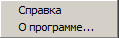
Предоставляет доступ к справке.
Содержит следующие пункты:
«Справка»
«О программе»

#mnuhelp

